**Розынко Хома (Rozynko Tomasz)**

26 сентября 1787 г – крещение дочери Юстыны (НИАБ 136-13-894, лист 2, №51/1787-р (ориг)).

21 июля 1790 г – крещение сына Сымона (НИАБ 136-13-894, лист 10, №44/1790-р (ориг)).

27 февраля 1793 г – крещение дочери Хрыстыны (НИАБ 136-13-894, лист 19, №25/1793-р (ориг)).

24 февраля 1796 г – крещение сына Яна (НИАБ 136-13-894, лист 28, №23/1796-р (ориг)), (РГИА 823-2-18, лист 255,№9/1796-р (коп)).

4 марта 1800 г – крещение сына Казимира (НИАБ 937-4-32, лист 1, №4/1800-р).

**НИАБ 136-13-894:** Лист 3. **Метрическая запись №51/1787-р (ориг).**

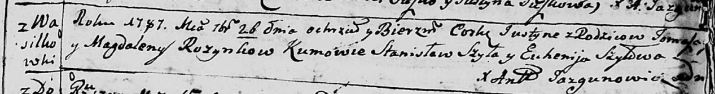

Дедиловичская Покровская церковь. 26 сентября 1787 года. Метрическая запись о крещении.

Rozynkowna Justyna – дочь родителей с деревни Васильковка.

Rozynko Tomasz – отец.

Rozynkowa Magdalena – мать.

Szyło Stanislaw - кум.

Szyłowa Euhenija - кума.

Jazgunowicz Antoni – ксёндз.

**НИАБ 136-13-894:** Лист 10. **Метрическая запись №44/1790-р (ориг).**

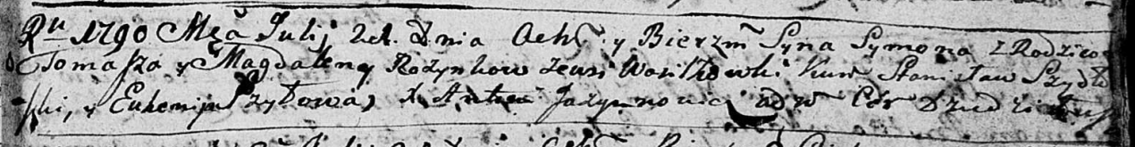

Дедиловичская Покровская церковь. 21 июля 1790 года. Метрическая запись о крещении.

Rozynko Symon – сын родителей с деревни Васильковка.

Rozynko Tomasz – отец.

Rozynkowa Magdalena – мать.

Szydłowski Stanisław - кум.

Szyłowa Euhenija - кума.

Jazgunowicz Antoni – ксёндз.

**НИАБ 136-13-894:** Лист 19. **Метрическая запись №25/1793-р (ориг).**

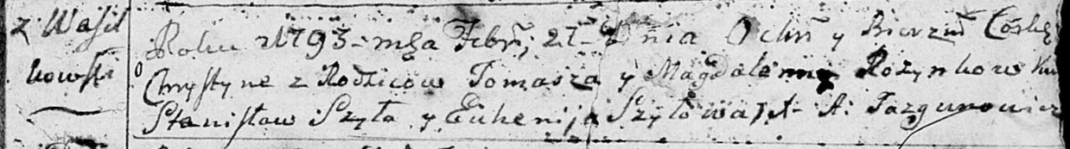

Дедиловичская Покровская церковь. 27 февраля 1793 года. Метрическая запись о крещении.

Rozynkowna Chrystyna – дочь родителей с деревни Васильковка.

Rozynko Tomasz – отец.

Rozynkowa Magdalena – мать.

Szyło Stanislaw - кум.

Szyłowa Euhenija - кума.

Jazgunowicz Antoni – ксёндз.

**НИАБ 136-13-894:** Лист 28. **Метрическая запись №23/1796-р (ориг).**

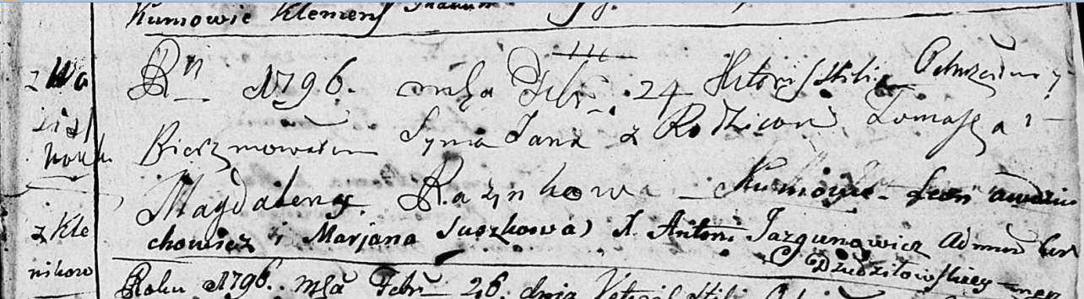

Дедиловичская Покровская церковь. 24 февраля 1796 года. Метрическая запись о крещении.

Rozynka Jan – сын родителей с деревни Васильковка.

Rozynka Tomasz – отец.

Rozynkowa Magdalena – мать.

Audziuchowicz Leon - кум.

Suszkowa Marjana - кума.

Jazgunowicz Antoni – ксёндз.

**РГИА 823-2-18:** Лист 255. **Метрическая запись №9/1796-р (коп).**

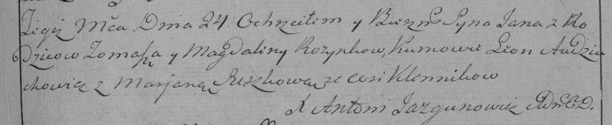

Дедиловичская Покровская церковь. 24 февраля 1796 года. Метрическая запись о крещении.

Rozynko Jan – сын родителей с деревни [Васильковка] Клииники.

Rozynko Tomasz – отец.

Rozynkowa Magdalena – мать.

Audziuchowicz Leon – кум.

Suszkowa Marjana – кума.

Jazgunowicz Antoni – ксёндз.

**НИАБ 937-4-32:** Лист 1. **Метрическая запись №4/1800-р.**

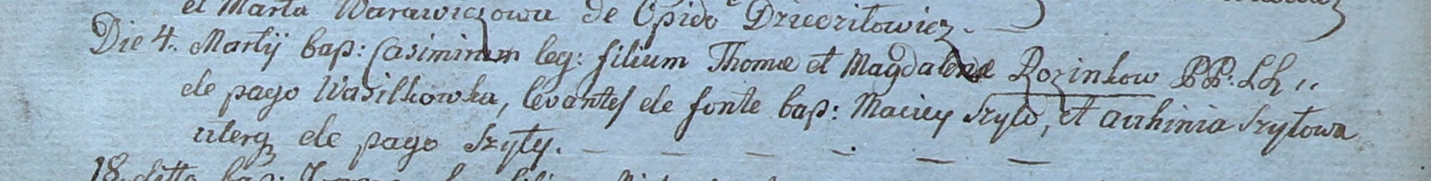

Дедиловичский костел Наисвятейшего Сердца Иисуса. 4 марта 1800 года. Метрическая запись о крещении.

Rozinko Casimir – сын крестьян с деревни Васильковка.

Rozinko Thoma – отец.

Rozinkowa Magdalena – мать.

Szyło Maciey – крестный отец, с деревни Шилы.

Szyłowa Auchinia – крестная мать, с деревни Шилы.

Linhart Hyacinthus – ксёндз.